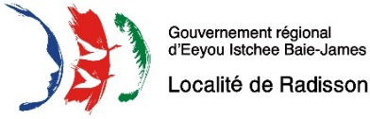
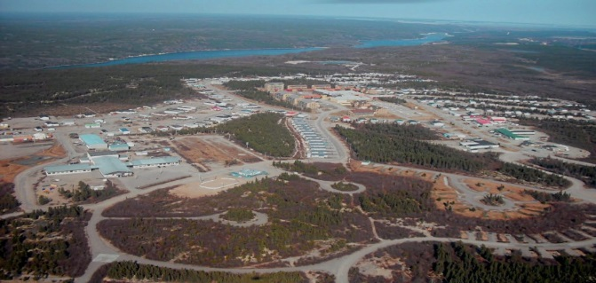
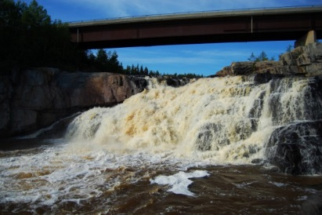
POSTE DE CHEF POMPIER

VIVRE AUTREMENT, VIVRE LA BAIE-JAMES

La Localité de Radisson, à la Baie-James, est le milieu de vie idéal pour les amateurs de plein air et d’aventures! Située en pleine nature, ses habitants sont de grands passionnés de chasse, de pêche, de canotage, de motoneige, de randonnées et d’activités hivernales diverses. Composée de moins de 500 habitants, il s’agit d’un endroit sécuritaire ou l’entraide fait partie intégrante de la vie. L’équipe de la Localité est dynamique et ouverte aux nouvelles idées! Joignez-vous à nous!

RESPONSABILITÉS

Le chef pompier est le chef exécutif responsable de l’efficacité des opérations du service d’incendie de la Localité de Radisson. Le chef pompier répondra au directeur général de la Localité selon les directives et règlements du conseil.

Le chef pompier est responsable de :

- Superviser, règlementer et administrer le service d’incendie et d’en contrôler toutes les activités.
- Établir et appliquer les règlements, les guides et les procédures afin d’assurer l’efficacité du service.
- Superviser et maintenir à jour différents manuels d’opération du service et participer à leur élaboration.
- Participer à la mise à jour et mise en œuvre du plan de mesures d’urgences de la Localité et du schéma de couverture de risques (incluant l’aéroport et les accidents majeurs pouvant survenir lors d’activités récréatives sur le territoire).
- Superviser l’utilisation, l’entretien et la réparation des infrastructures et des équipements du service.
- S’assurer que l’entrainement et la formation des pompiers soient adéquats et faits.
- Gérer les horaires des pompiers de garde.
- Réorganiser toute partie du service qu’il juge nécessaire au bon fonctionnement du service.
- Siéger sur les comités locaux et régionaux pertinents aux orientations du service.
- Aider à la préparation du budget annuel du service.

EXIGENCES

- Certification Pompier 1 ou une équivalence reconnue (IFSAC).
- Attestation d’officier non urbain et expérience d’officier au sein d’une brigade.
- Attestation d’instructeur délivrée par L’École nationale des pompiers du Québec.
- Connaissances en sécurité civile (un atout).
- Permis de conduire de classe 4A valide.
- Connaissance des logiciels Word, Excel et Outlook.
- Pouvoir communiquer en français et en anglais.
- Sens des responsabilité, rigueur, débrouillardise, autonomie, capacité à rallier, impliquer et motiver son équipe.

CONDITIONS

Salaire : Salaire avantageux + prime d’éloignement de 6 000 $ (sans dépendant) ou 7 000 $ (avec dépendant)
Avantages sociaux : Assurance-vie, assurance-invalidité, fonds de pension, congés fériés, congés de maladie.
Autres avantages : Déduction fiscale annuelle pour travailler en région éloignée (jusqu’à 10 000$) et crédit d’impôt pour les nouveaux diplômés. Accompagnement dans la recherche d’emploi d’un/d’une conjoint(e) et dans la recherche de résidence.

Joignez-vous à notre équipe en nous faisant parvenir votre curriculum vitae au plus tard le 19 janvier 2018 à l’adresse courriel suivante : admin@merakiconseils.ca

Nous remercions tous les candidats de leur intérêt, toutefois, nous ne communiquerons qu’avec les candidatures retenues.

